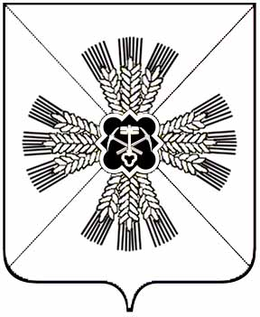
Российская Федерация
Кемеровская область
Промышленновский муниципальный район
Тарасовское сельское поселение
Совет народных депутатов Тарасовского сельского поселения
3-ий созыв , 1–ое заседание

РЕШЕНИЕ

от 25 сентября 2015 г №3

Об утверждении составов постоянных комиссий Совета народных
депутатов Тарасовского сельского поселения.

Руководствуясь Законом Кемеровской области «О выборах в органы местного самоуправления в Кемеровской области», Федеральным законом от 06.10.2003 года №131-ФЗ «Об общих принципах организации местного самоуправления в Российской Федерации» Совет народных депутатов Тарасовского сельского поселения

РЕШИЛ :
1. Утвердить постоянную депутатскую комиссию по бюджету в следующем составе:
Председатель комиссии – Васько Василий Николаевич
Члены комиссии: Гамеза Надежда Алексеевна
Крюков Владимир Алексеевич
2. Утвердить постоянную депутатскую комиссию по социальным вопросам в следующем составе:
Председатель комиссии – Якубовский Юрий Николаевич.
Члены комиссии: Сайгина Светлана Владимировна
Ланг Виктор Гергардович

3.Утвердить постоянную депутатскую комиссию по жизнеобеспечению поселения в следующем составе:
Председатель комиссии – Хряпин Сергей Петрович
Члены комиссии: Кольмиллер Олег Энгельбертович .
Халидов Леча Несирхоевич

Председатель Совета народных депутатов
Тарасовского сельского поселения В.Е. Серебров

Глава Тарасовского
сельского поселения В.Е. Серебров

